软件工程概要设计规约

ColorBook 涂书



李舒琴 卢欣冉 王博文 庞彧晴 - 21 January 2018

# 引言

本文档旨在将软件系统功能进一步细化，说明系统总体设计的技术方案，从程序系统的设计考虑，包括系统的基本处理流程、模块划分、功能分配、接口设计、运行设计、数据结构设计和出错处理设计等内容，以向整个设计期提供关于程序系统的逻辑和数据功能实现方式的总体描述，从而作为程序详细设计或编码的基础。设计阶段将以本文档为核心文档。

本文档将原本复杂的功能拆分成不同的模块，并逐步开发健壮的系统结构，使软件系统需求能够很好的转化为未来设计，并进一步提高软件各方面的性能。本文档依据高内聚低耦合的原则，将结构分解为不同的模块，各模块分别负责自己的功能．且模块与模块之间．模块与环境之间的用关系尽可能简单。同时．在进行概要设计分析的过程中．发现并解决了系统中各个模块之间功能重合、冗余和功能短缺的部分问題．为详细设计和代码编写提供了保障。

本文档的目标读者为本软件的开发人员、测试人员和其他相关人员。

## 概要设计依据

本文档依据需求分析规约的功能建模部分重写。

参考《计算机软件产品开发文件编制指南（GB8567-88）》

## 参考资料

[1]需求分析规约[2018-1-14]

[2]GB8567-88,计算机软件产品开发文件编制指南

[3]软件工程：实践者的研究方法(英文版·第8版)2015-2-1机械工业出版社

# 概要设计

## 系统总体架构设计

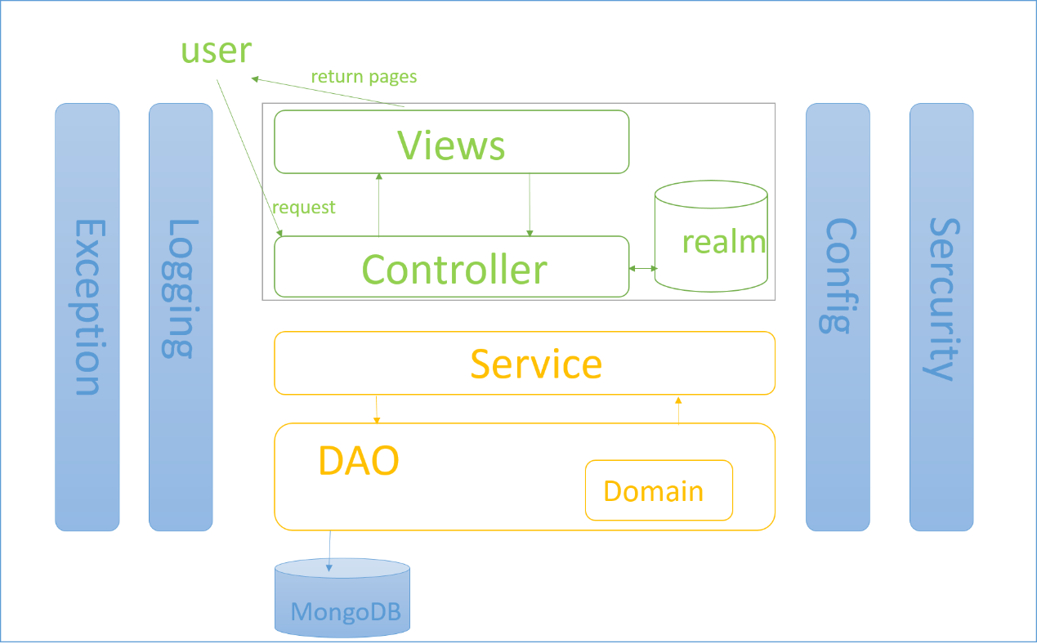

以需求分析说明书的2.2节为依据，进一步详细设计系统的总体架构设计。本系统服务器端设计以实现各模块间的低耦合及模块内部的高内聚为导向，客户端向服务端的请求力求访问的灵活性与数据访问的安全性；后端采用MongoDB存储；本地数据存储在Realm本地数据库中。同时在系统层面设计了安全模块、验证模块及相应的配置管理,为系统平台的安全和高效保驾护航。

## 系统软件结构设计

* + 1. 系统包图

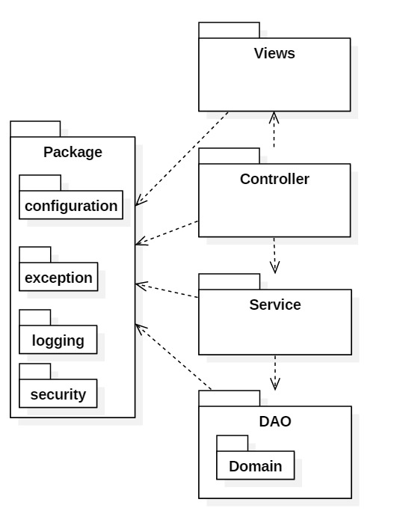

#### DAO package

这是本系统维护数据的核⼼包图，负责加载以及持久化数据。Domain 包内是与系统业务相关的具体的 Entity。该包向上隐藏访问数据的具体细节，只提供数据访问接口。

#### SERVICE package

该包负责处理整个系统的核心业务逻辑，根据具体的业务逻辑从DAO包中获取数据或者通过DAO包提供的接口持久化数据。

#### CONTROLLER package

该包接收用户的请求，并调用SERVICE包中的相应接口。

#### VIEW package

负责整个系统的页面展示

#### TOOL package

这个包包含整个系统的通用功能。Configuration包与系统的配置有关，包括系统的一些常量的约定，Exception包与系统抛出的异常有关，Logging 包与服务器日志记录有关，Security 包与系统的安全相关。

* + 1. 体系结构图

#### 用户模块

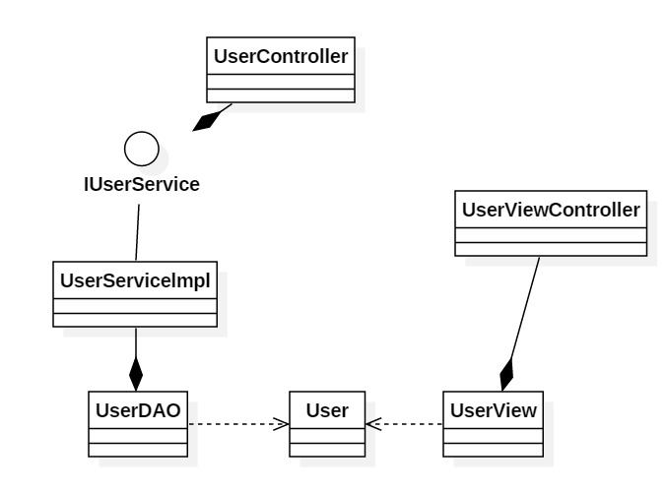

用户模块中，用户首先需要登录，系统校验后返回个人主页，与后台数据库交互获取用户的头像、昵称、相册列表及图片列表等信息。

#### 相册管理模块

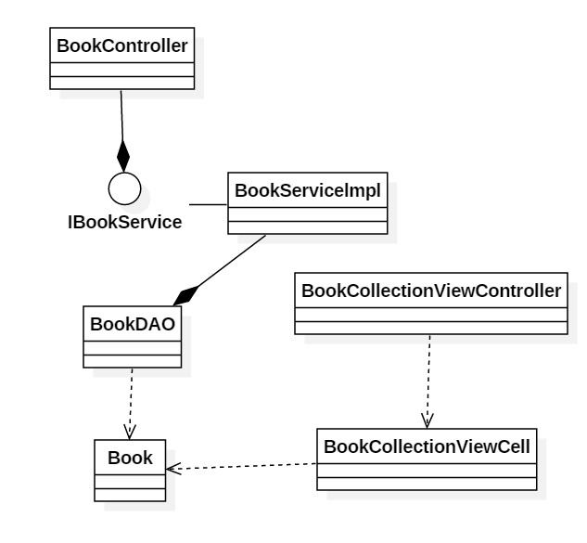用户在登录成功后可以管理自己的相册，在相册界面，可以查看已有相册内图片的列表，可以新建相册，可以删除已有的相册。用户的各种操作会提交至后台，数据库也会相应的更新最新的相册信息。

#### 绘图模块

用户在登录成功后即可进行绘图创作。在绘图模块中，用户可删除已有图片，也可新建新的绘画。用户的各种操作会提交至后台，数据库也会相应的更新最新的相册信息。创建新的绘画之后返回到创作界面。

## 接口设计

* + 1. 个人信息控制模块

注册接口

登录接口

* + 1. 图画控制模块

保存到本地的接口

选择新图画的接口

选择待存取的图画的接口

* + 1. 画板控制模块

选择线条粗细的接口

选择画笔的接口

擦除的接口

旋转画板的接口

移动画板的接口

获取当前点颜色的接口

选择配色栏颜色的接口

选择颜色重合方式的接口

分享的接口

删除的接口

* + 1. 抽取线条控制模块

取消选择图片的接口

保存选择图片的接口

从本地选择图片的接口

调节抽取线条参数的接口

调用相机的接口

* + 1. 图册控制模块

保存选择图册的接口

取消选择图册的接口

与app端数据库接口

保存单独的图册的接口

保存图册集的接口

保存单独的图画的接口

保存图画集的接口

取出本地所有图册的接口

取出本地所有图画的接口

删除图册集的接口

删除图画集的接口

## 界面设计

* + 1. 相册概览界面

该界面展示了用户所有的相册。在该界面上可以创建新相册。

* + 1. 创建相册界面

在该界面上可以选择相册的封面

* + 1. 更改新相册的名称
    2. 进入创作界面，首先选择一张图片。可以选择本地上传或是直接拍照
    3. 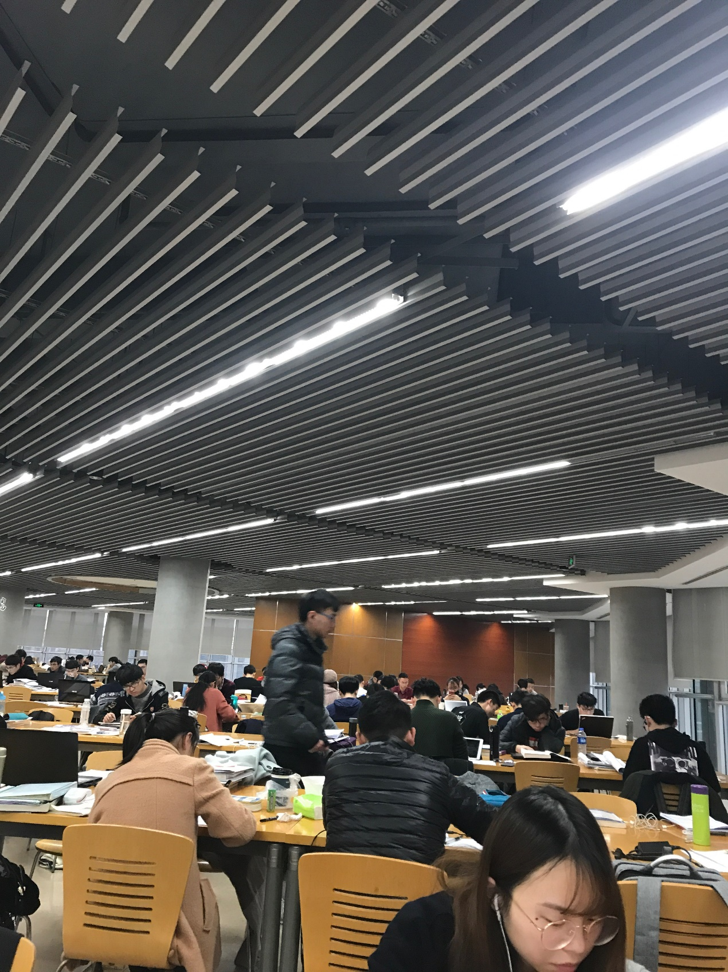选择拍照
    4. 选中图片被转化为线条图，可调节下方slider调整线条抽取的参数
    5. 该图片被加入新建的相册中
    6. 绘图界面，可对画笔的颜色、粗细、混合模式进行选择
    7. 绘制完成可以通过微信,QQ分享、保存或通过Airdrop分享给他人
    8. 不满意的照片可以删除
    9. 图片可以旋转与放大，长按某一区域可以取到该区域的原色，两指向内收缩可以关闭图片。
    10. 去掉线条的图片被存入相册中
    11. 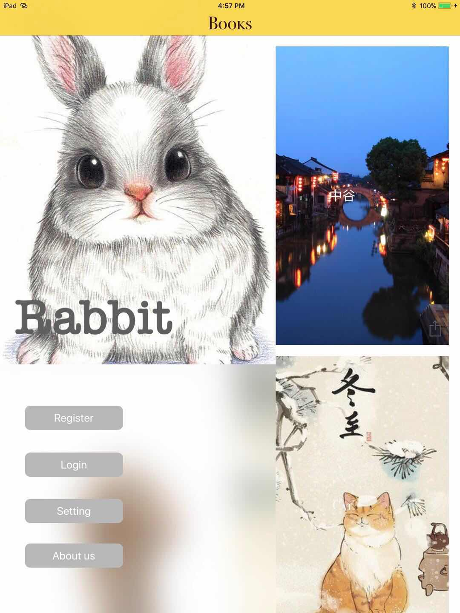用户可以查看是否登录，注销，设置。
    12. 在画册界面也可以进行分享、保存、删除
    13. 用户登录界面

登录不成功情况：



登录成功，用户的用户名显示在头像下方：

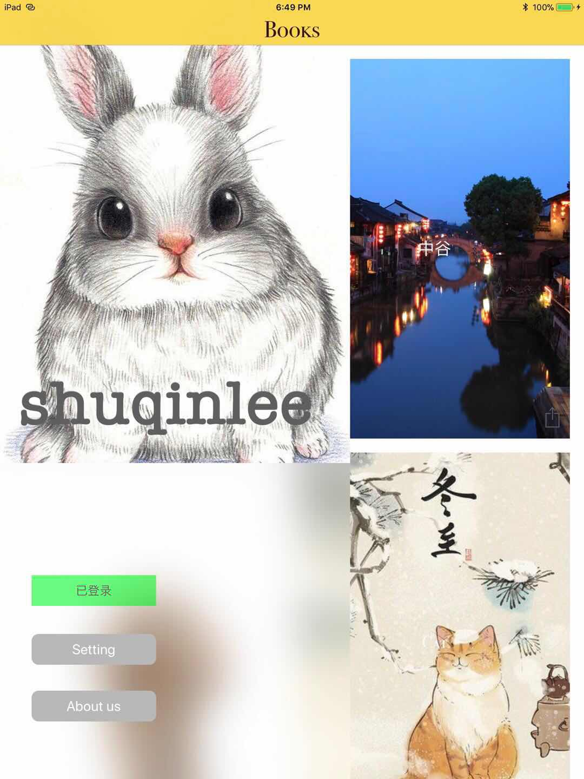

* + 1. About Us

## C:\Users\庞彧晴\AppData\Local\Temp\1516445783.png

## 数据库设计

* + 1. 实体关系

一个用户可以创建多个画册，一个画册只能拥有一个主人，所以二者是多对一的关系；

一个用户可以创建多个图画，一个图画只能拥有一个主人，所以二者是多对一的关系；

一个画册可以创建多个图画，一个图画只能对应一个图册，所以二者是多对一的关系；

* + 1. 实体属性

#### userentity用户实体

|  |  |  |
| --- | --- | --- |
| Id | Varchar(10) | 用户id, 主键 |
| Username | Varchar(32) | 用户名 |
| Password | Varchar(255) | 用户密码 |
| Email | Varchar(255) | 邮箱 |
| desc | Varchar(255) | 用户自我介绍 |

#### bookentity 画册实体

|  |  |  |
| --- | --- | --- |
| Id | Varchar(10) | 图册id, 主键 |
| name | Varchar(32) | 名称 |
| Uid | Varchar(10) | 用户id,外键 |
| Createdate | Date | 创建时间 |
| Cover | longblob | 图册封面 |

##### *paintingentity图画实体*

|  |  |  |
| --- | --- | --- |
| Id | Varchar(10) | 图画id, 主键 |
| Bid | Varchar(10) | 图册id, 外键 |
| Uid | Varchar(10) | 用户id,外键 |
| Line | longblob | 线条 |
| origin | longblob | 原图 |
| draw | longblob | 画 |

## 系统出错处理

* + 1. 出错信息和补救措施

#### 用户登录时输入的密码错误

出错信息：您输入的密码错误

补救措施：系统自动跳回输入密码的界面，提示用户重新输入

#### 用户个人信息出错

出错信息：本地数据库损坏

补救措施：提示用户损坏信息，允许用户清楚使用记录或者等待系统数据库恢复

#### 远程数据库损坏

出错信息：远程数据库损坏

补救措施：提示用户数据库损坏，正在恢复

#### 用户选择图片失败

出错信息：图片文件过大

补救措施：提示用户重新选择图片，小于16M

#### 用户登录过程中网络突然中断

出错信息：网络错误，请重新刷新页面

补救措施：提示用户检查网络连接

* + 1. 系统维护设计

本系统使用了git进行版本控制，维护一条master主分支，开辟出其他4条分支，不同的开发人员独立地在不同的分支上进行开发，有效地避免了多人开发导致程序版本控制的混乱。